**resumé du schéma de liaison à la terre SLT**

Le schéma de liaison à la terre définit le mode de raccordement à la terre du point neutre d'un transformateur de distribution et des masses côté utilisateur pour assurer la protection des personnes et matériel contre les défauts d'isolation.  
on trouve 5 régimes de neutre différents à savoir :  
neutre isolé  
mise à la terre par résistance  
mise à la terre par réactance faible  
mise à la terre par réactance de compensation (à cause de l'effet capacitif des lignes HT)  
mise à la terre direct (non utilisé sur les réseaux européens)  
  
un schéma de liaison à la terre se caractérise par deux lettres. La première indique le raccordement du neutre du transformateur, elle peut être :  
  
T pour raccordé à la terre  
I pour isolé (ou impédant) par rapport à la terre.  
  
La seconde lettre indique la façon de connecter les masses utilisateurs, elle peut être :  
  
T pour raccordées à la terre  
N pour raccordées au neutre, lequel est raccordé à la terre.  
  
**Schéma de liaison à la terre TT**

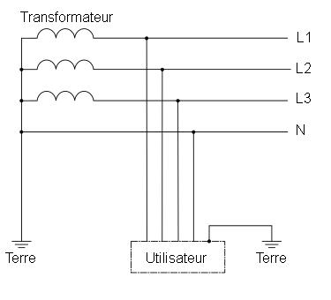

ce raccordement est utilisé par ONE pour les distribution basse tension publique  
le neutre du transformateur est mis à la terre via un prise de terre de résistance Rn  
toutes les masse des matériels protégés par un mémé dispositif de protection doivent etre interconnectées et reliées par un conducteur de protection nommé PF à un mémé prise de terre  
  
**Schéma de liaison à la terre TN-C**   
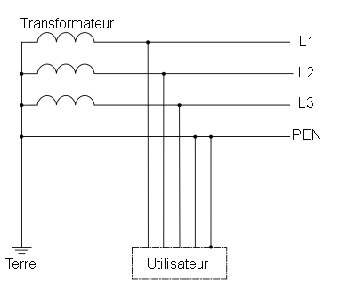  
  
**Schéma de liaison à la terre TN-S**  
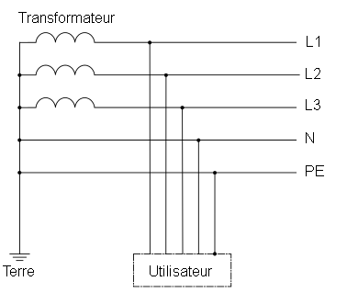  
  
  
**Schéma de liaison à la terre IT**  
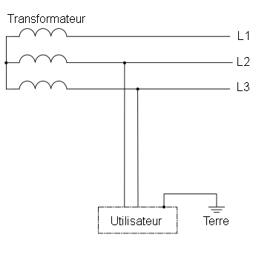  
  
  
**Schéma de liaison à la terre TN-C-S**

